**Appium测试环境搭建**

Appium是一个自动化测试开源工具，支持iOS和android上编写应用。Appium跨平台，能够支持在不同的平台上编写测试代码，减少了跨平台的环境测试工作量。

一，**appium环境搭建**

**1, JAVA环境搭建**

**1.1 JDK安装**

官网下载JDK，JDK是 Java 语言的软件开发工具包（64位机装64位的），安装完毕后，**1.2 JDK环境变量配置;**

Win+E打开我的电脑选择右上方的系统属性——高级系统设置——环境变量。

1. **新建系统变量：变量名"JAVA_HOME"，变量值JDK的安装路径。**
2. **编辑变量名"Path"，在原变量值的最后面加上“;%JAVA_HOME%\bin;%JAVA_HOME%\jre\bin”**
3. **新建->变量名"CLASSPATH",变量值“.;%JAVA_HOME%\lib;%JAVA_HOME%\lib\dt.jar;%JAVA_HOME%\lib\tools.jar”**

**完成后显示如图，当然我这里PATH配置了一些其他的东西显示不太正确。**

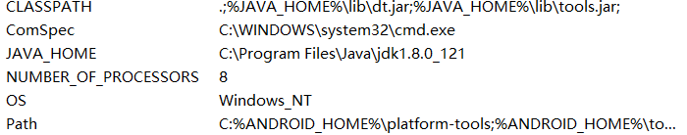

**TIPS: 配置完变量需要点击两次确定键，切记切记。**

**每项地址需要检查分号，不可为中文输入，不可缺少。**

**1.3 JDK环境测试**

按快捷键win+r，在运行内输入cmd，并输入java，回车，如果显示图1，那说明这是正确的，在接下来输入javac，回车，如果出现图2，说明是环境变量配好了。

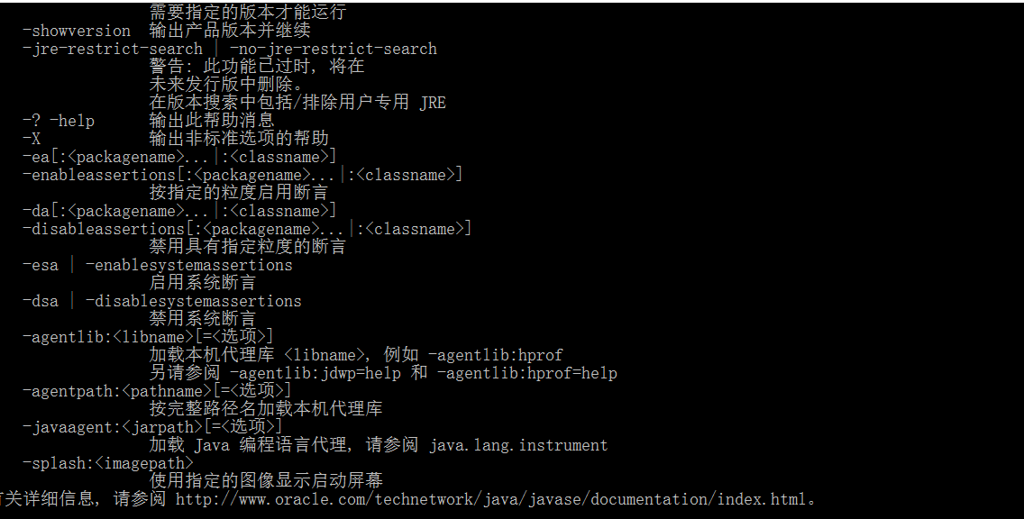

***图1：java结果***

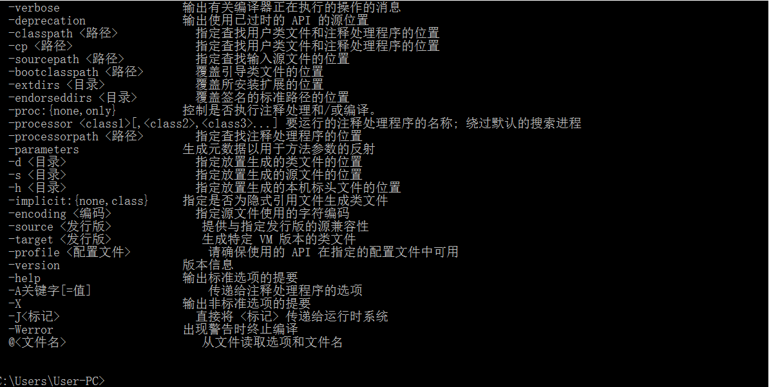

***图2：javac结果***

并且可以用java -version命令看一下自己的版本，结果如下。

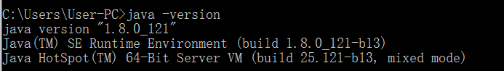

***图3：java -version结果***

**2. ANDROID SDK环境搭建**

**2.1 SDK安装**

http://tools.android-studio.org/index.php/sdk/下载android sdk r24.4.1，自己电脑是什么就选哪个分支。我这里是WINDOWS版本下载zip解压缩于一个自定义文件夹并运行SDK Manager.exe。

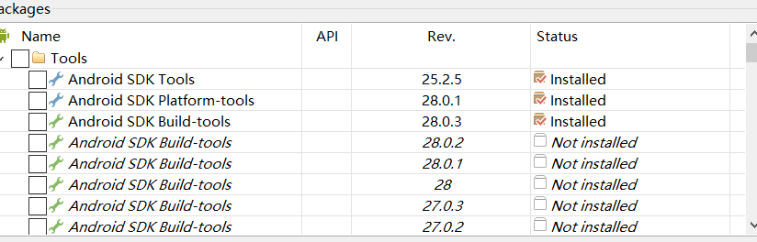

***图4：勾选演示1***

勾选INSTALLED完成的那几项（我这里已经做完了所以显示Installed）。

勾选安卓版本和Extras文件夹。

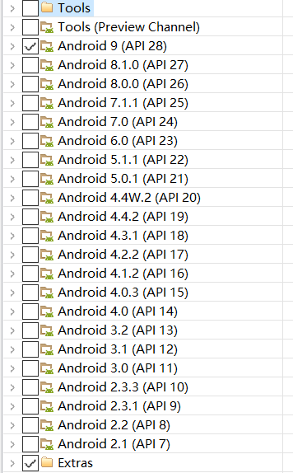

***图5：勾选演示2***

**2.2 SDK环境配置**

重复JAVA里的环境变量操作，新建系统变量ANDROID_HOME 变量值为自己安装的SDK目录，显示结果如下：

编辑PATH，添加%ANDROID_HOME%\tools;%ANDROID_HOME%\platform-tools。

**2.3 环境验证**

Cmd输入android会有安装面板的弹窗。

输入adb显示：

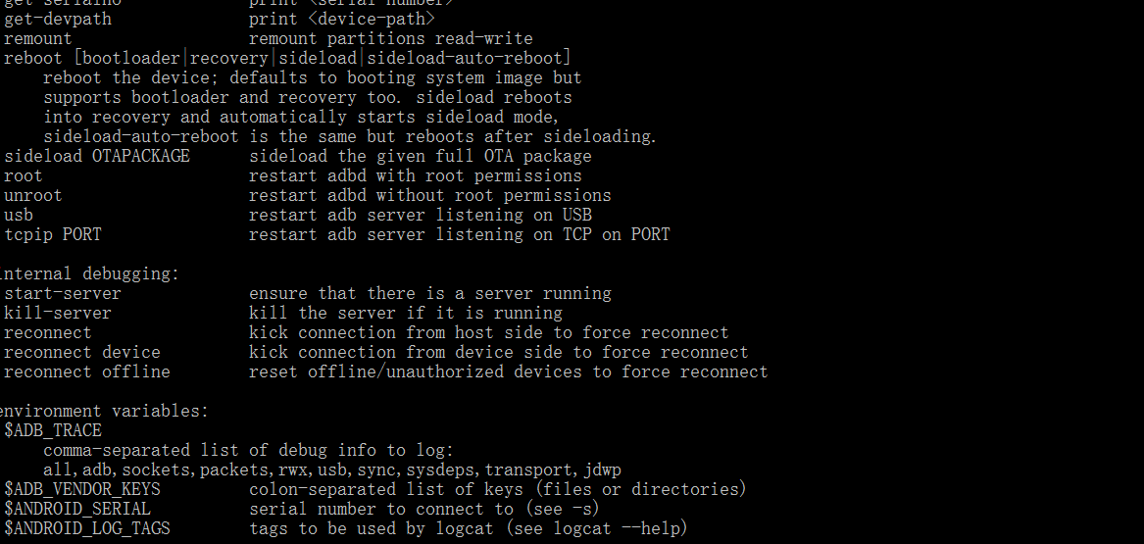

***图6：adb显示结果***

输入android -h，显示：

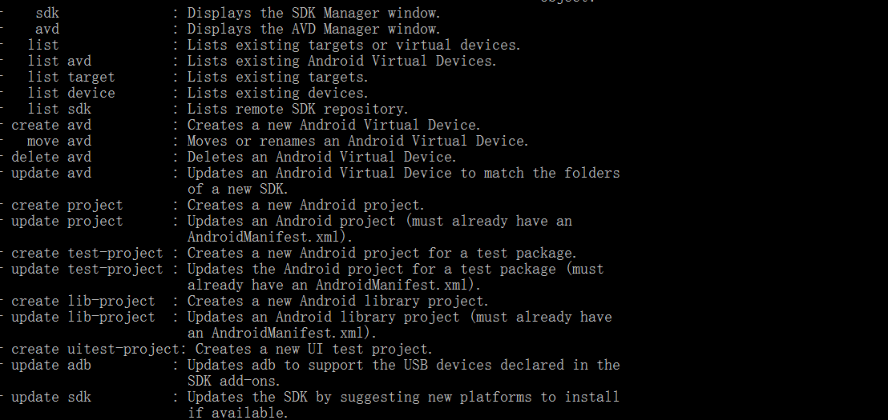

***图7：android -h显示结果***

这样完成环境验证。

**3. python环境搭建**

**3.1安装python**

官网下载安装python于自定义目录。

**3.2 python环境搭建**

将python根目录以及python/Scripts文件夹的目录写入PATH系统变量，结果如下图。

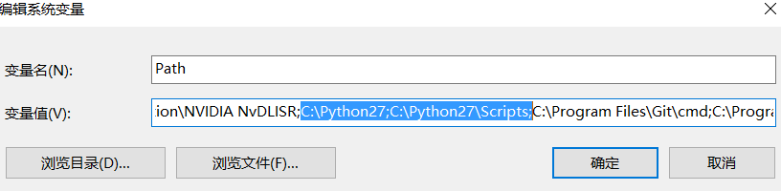

***图8：PATH系统变量***

* 1. **python环境验证**

cmd输入python出现版本号。



***图9：python版本号***

输入print("123456")得到123456。



***图10：print结果***

环境安装完成。

1. **node.js环境安装**

**4.1 node.js安装**

进入官网地址并下载：<https://nodejs.org/en/download/>，打开文件一路NEXT直到安装完成。

**4.2 node.js环境验证**

打开cmd，输入node –v获得版本号



***图11：node –v版本号***

输入npm可以得到

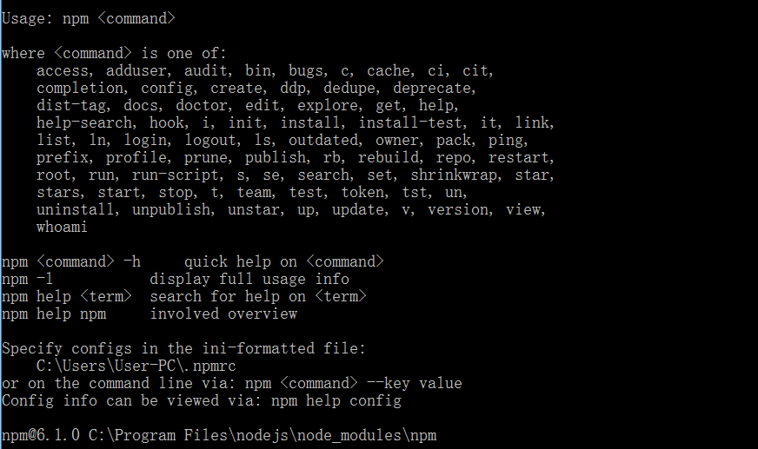

***图12：npm结果***

 环境安装完毕。

**5. appium环境安装**

**5.1 appium安装**

https://bitbucket.org/appium/appium.app/downloads/ 官网下载，AppiumForWindows_1_4_16_1.zip打开appium-installer.exe安装。

TIPS: 官网文件以dmg结尾的是给MAC电脑使用。

**5.2 appium环境配置**

将盘符:\自定义路径\appium\node_modules\.bin的地址添加进PATH系统变量。

* 1. **appium环境验证**

cmd输入npm install -g appium-doctor 安装appium-doctor。

cmd输入appium-doctor，显示如下说明环境配置完成。

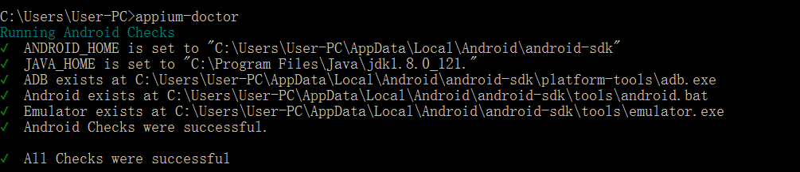

***图13：appium-doctor显示结果***

1. **Appium-Python-Client安装**

cmd输入pip install Appium-Python-Client等待安装完成。

安装完成后再输入一次得到：



***图14：Appium-Python-Client安装结果***

1. **pycharm安装**

**官网http://www.jetbrains.com/pycharm/下载并安装Pycharm** **Community版本。**

**二，appium使用**

1. **Appium Desktop**

打开Appium Desktop,使用默认的host和port，点击START server。

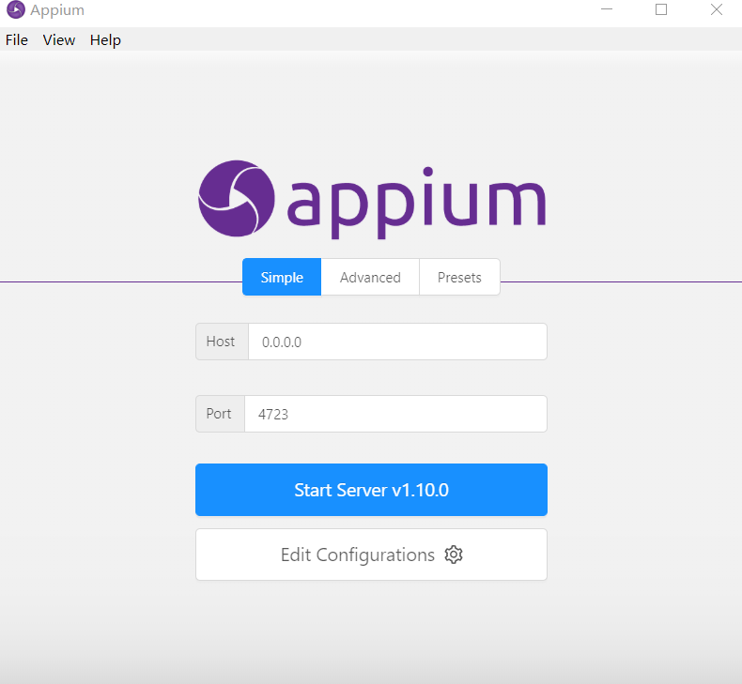

***图14：appium host与port***

TIPS：Host与post可以进行修改，但要保证没有软件占用。

进入菜单后，选择右上方的放大镜图案。

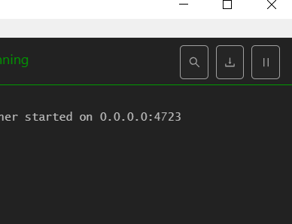

进去配置菜单：

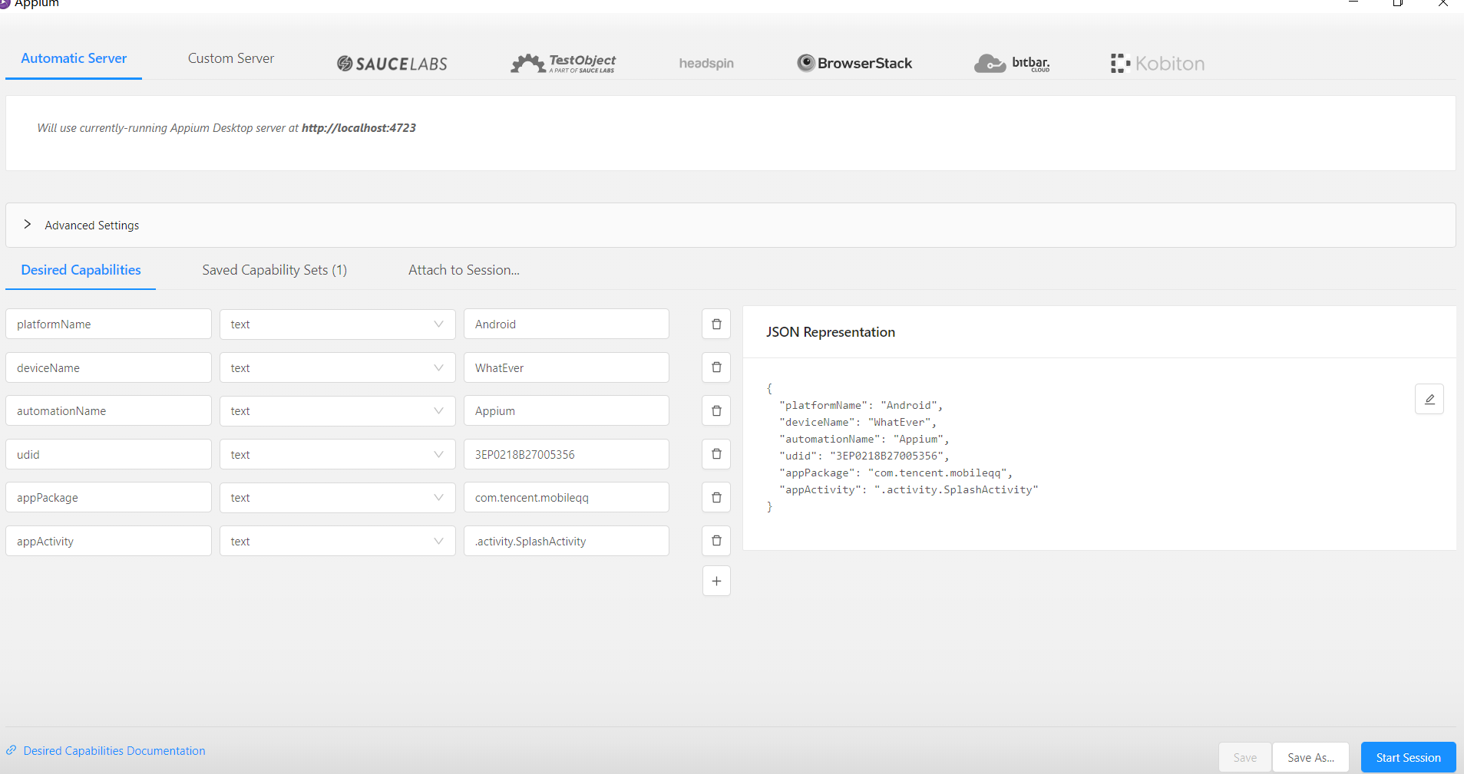

***图15：appium automatic server***

对每一项进行填写。

一般内容项说明：

platformName:选择使用什么平台，例如iOS, Android, or Firefox。

deviceName: 要使用的移动设备或模拟器的类型，例如安卓模拟器，手机型号，Ipad，IOS模拟器等等，但程序会自动忽略此项，所以无所谓填写内容。

automationName: 自动化引擎选择，例如：Appium，Selendroid 或者 UiAutomator2 或者Espresso（安卓），XCUITest（IOS）。

Udid：设备ID，使用adb device进行查看，例如3EP0218B27005356。

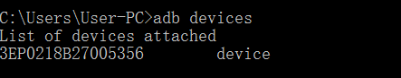

***图15：设备名***

要达成设备连接需要进行设备调试，首先被连接的手机需要打开USB调试，这个功能需要手机开发者模式，一般来说连续点击版本号就能打开，但是不排除有特殊情况，所以请自行百度如何打开开发者模式。

打开了开发者模式后打开USB调试功能，连接电脑。

若是连接不上可以尝试打开设备管理器——便携设备——右键属性——详细信息——硬件ID进行查看设备ID。

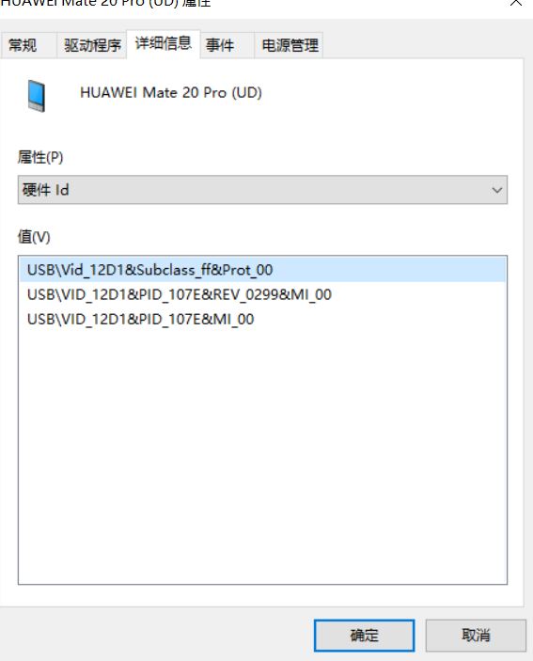

***图15：设备名ID***

例如本机ID为VID_12D1。在C:\Users\用户名\.android目录下修改或新建文件adb_usb.ini，内容为如下图找到的VID后面的加上0x，也就是0x12D1。

appPackage：你想运行的Android应用程序的Java包。

appActivity: 要从包中启动的Android活动的活动名称。

这两项的获取需要打开cmd 面板，输入

adb shell dumpsys activity activities | findstr "Run"

可以得到你手机上正在运行的程序清单。

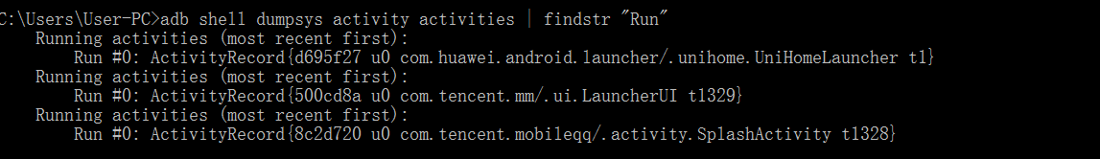

***图15：cmd运行软件查询***

比如说我想要抓取QQ软件，它的appPackage就是com.tencent.mobileqq,它的appActivity就是.activity.SplashActivity。

TIPS：输入时不要漏掉点。

配置完毕就能够进入测试实例编写环节了，点击start session。

在appium上能显示每一项的ID,XPATH等等属性方便测试实例抓取，通过pycharm编写测试脚本。

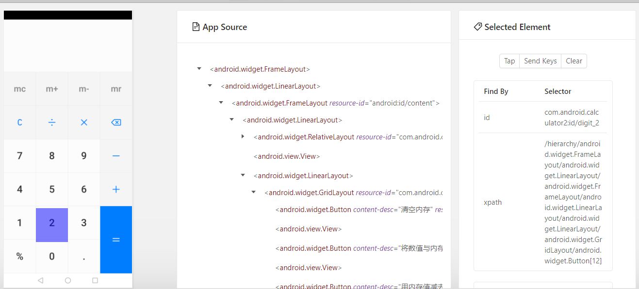

***图15：appium automatic server界面***

1. **Pycharm连接appium简单说明**

通过新建project，需要进行appium包的添加。Setting——Project Interpreter——右上加号键添加appium-pychon-client。

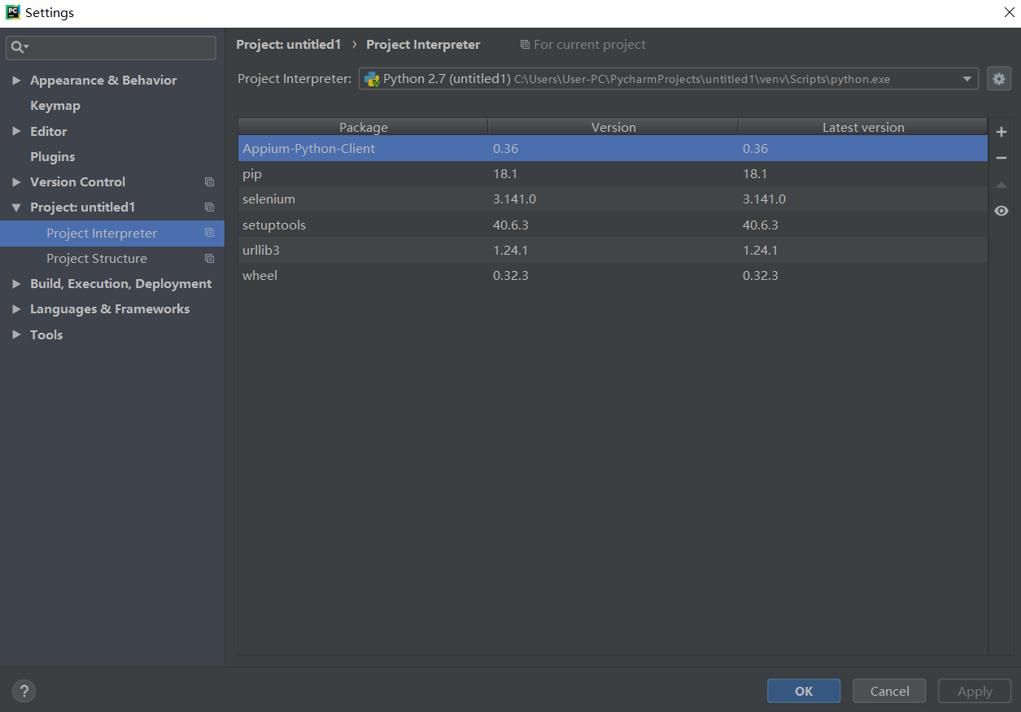

***图15：appium-python-client安装***

计算器输入2019小程序：

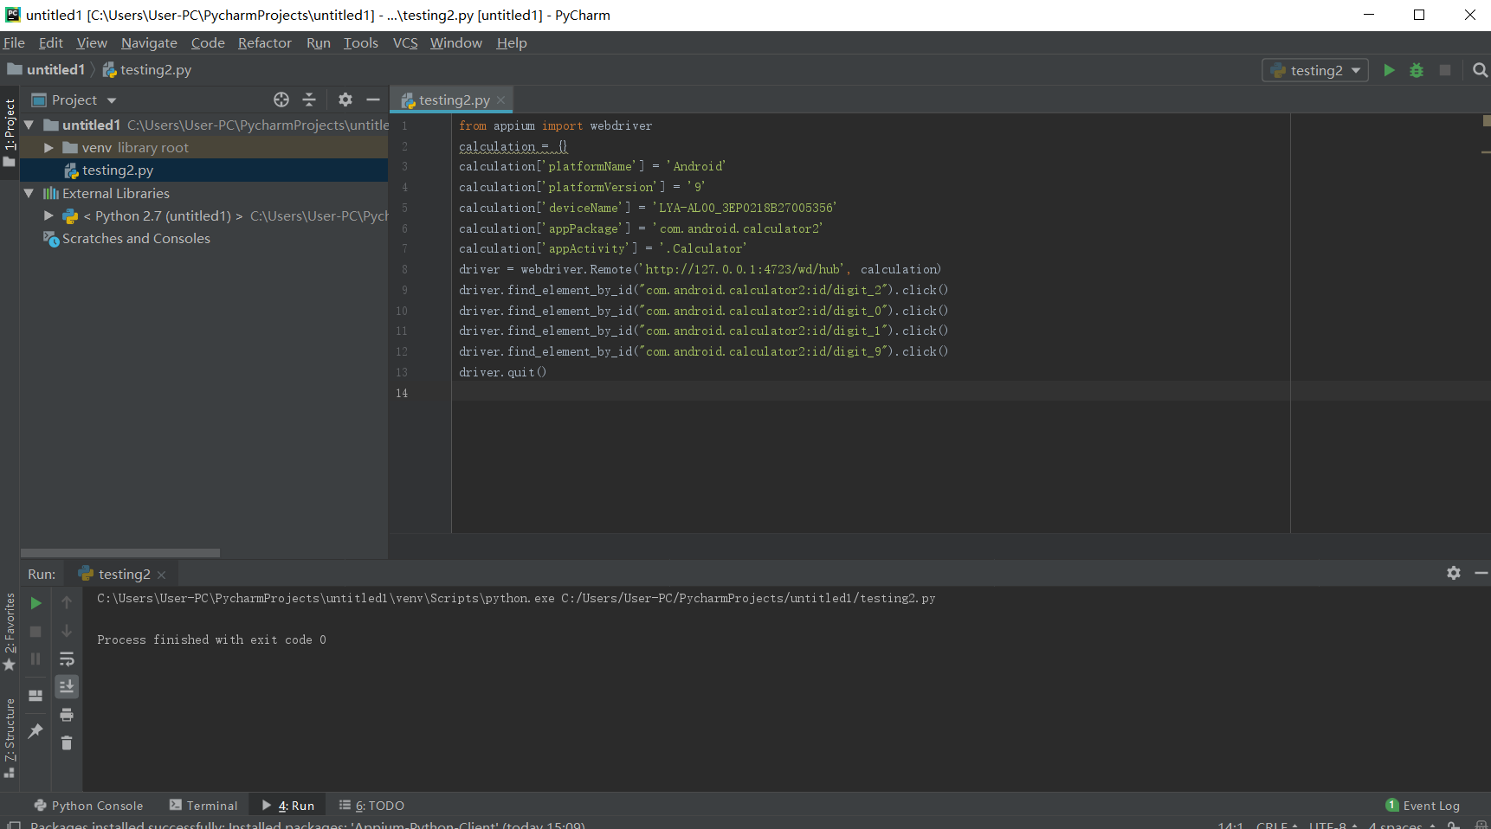

***图15：pychon脚本***

通过appium定位各个元素的ID，这里是定位计算器的2，0，1，9，四个键位。

详细代码如下：

from appium import webdriver

calculation = {}

calculation['platformName'] = 'Android' *# Android平台测试*

calculation['platformVersion'] = '9' *# 测试手机版本为9*

calculation['deviceName'] = 'LYA-AL00_3EP0218B27005356'

calculation['appPackage'] = 'com.android.calculator2' *# 系统手机中的计算器的包名*

calculation['appActivity'] = '.Calculator' *# 系统手机中的计算器的主入口activity*

driver = webdriver.Remote('http://127.0.0.1:4723/wd/hub', calculation)

*#连接测试机所在服务器服务器*

driver.find_element_by_id("com.android.calculator2:id/digit_2").click()

driver.find_element_by_id("com.android.calculator2:id/digit_0").click()

driver.find_element_by_id("com.android.calculator2:id/digit_1").click()

driver.find_element_by_id("com.android.calculator2:id/digit_9").click()

*#各个元素抓取并点击*

driver.quit()